1. Nektinui-4 specifiškas peptidų ligandas apimantis polipeptidą, kuriame yra bent trys cisteino liekanos, atskirtos bent dviem kilpų sekomis, ir molekulinį karkasą, kuris sudaro kovalentinius ryšius su polipeptido cisteino liekanomis taip, kad ant molekulinio karkaso suformuojamos bent dvi polipeptidinės kilpos, kur peptidų ligandas apima aminorūgščių seką:

CiP[1NaI][dD]CiiM[HArg]DWSTP[HyP]WCiii (SEQ ID Nr. 1) arba farmaciniu požiūriu priimtiną jo druską;

kur 1Nal reiškia 1-naftilalaniną, HArg reiškia homargininą, HyP reiškia hidroksiproliną, o Ci, Cii ir Ciii reiškia pirmąją, antrąją ir trečiąją cisteino liekanas, atitinkamai.

2. Peptidų ligandas pagal 1 punktą, kuris apima aminorūgščių seką, pasirinktą iš:

[B-Ala][Sar10]-(SEQ ID Nr. 1) (toliau vadinama BCY8234);

Ac-[B-Ala][Sar5]-(SEQ ID Nr. 1) (toliau vadinama BCY8122);

Ac-(SEQ ID Nr. 1) (toliau vadinama BCY8126);

(SEQ ID Nr. 1) (toliau vadinama BCY8116);

Fluoresceinas-(SEQ ID Nr. 1) (toliau vadinama BCY8205); ir

[PYA][B-Ala][Sar10]-(SEQ ID Nr. 1) (toliau vadinama BCY8846), pvz.:

[B-Ala][Sar10]-(SEQ ID Nr. 1) (toliau vadinama BCY8234);

Ac-[B-Ala][Sar5]-(SEQ ID Nr. 1) (toliau vadinama BCY8122);

Ac-(SEQ ID Nr. 1) (toliau vadinama BCY8126);

(SEQ ID Nr. 1) (toliau vadinama BCY8116); ir

Fluoresceinas-(SEQ ID Nr. 1) (toliau vadinama BCY8205).

3. Peptidų ligandas pagal 1 arba 2 punktą, kuris apima aminorūgščių seką, pasirinktą iš:

Ac-[B-Ala][Sar5]-(SEQ ID Nr. 1) (toliau vadinama BCY8122);

Ac-(SEQ ID Nr. 1) (toliau vadinama BCY8126); ir

(SEQ ID Nr. 1) (toliau vadinama BCY8116).

4. Peptidų ligandas pagal bet kurį iš 1-3 punktų, kuris apima aminorūgščių seką, pasirinktą iš:

Ac-[B-Ala][Sar5]-(SEQ ID Nr. 1) (toliau vadinama BCY8122); ir

Ac-(SEQ ID Nr. 1) (toliau vadinama BCY8126).

5. Peptidų ligandas pagal bet kurį iš 1-3 punktų, kuris apima aminorūgščių seką, pasirinktą iš:

[B-Ala][Sar10]-(SEQ ID Nr. 1) (toliau vadinama BCY8234).

6. Peptidų ligandas pagal bet kurį iš 1-5 punktų, kur molekulinis karkasas yra pasirinktas iš 1, 1', 1"-(1,3,5-triazinano-1,3,5-triil)triprop-2-en-1-ono (TATA).

7. Peptidų ligandas pagal bet kurį iš 1-6 punktų, kur farmaciniu požiūriu priimtina druska yra pasirinkta iš laisvosios rūgšties arba natrio, kalio, kalcio, amonio druskos.

8. Peptidų ligandas pagal bet kurį iš 1-7 punktų, kur nektinas-4 yra žmogaus nektinas-4.

9. Vaistų konjugatas, kurį sudaro peptidų ligandas, apibrėžtas bet kuriame iš 1-8 punktų, konjuguotas su viena ar daugiau efektorinių ir (arba) funkcinių grupių, tokių kaip, viena ar daugiau citotoksinių medžiagų, ypač MMAE arba DM1, konkrečiau - MMAE.

10. Vaistų konjugatas, kaip apibrėžta 9 punkte, kur citotoksinė medžiaga yra MMAE, ir minėtas konjugatas papildomai apima jungtuką, pasirinktą iš: -PABC-Cit-Val-Glutaril- arba -PABC-ciklobutil-Ala-Cit-βAla-, pvz., -PABC-Cit-Val-Glutaril-, kur PABC yra p-aminobenzilkarbamatas.

11. Vaistų konjugatas, kaip apibrėžta 9 punkte, kur citotoksinė medžiaga yra DM1, o minėtas konjugatas papildomai apima jungtuką, kuris yra -SPDB-(SO3H)-, kur SPDB yra N-sukcinimidil-3-(2-piridilditio)propionatas.

12. Vaistų konjugatas, kaip apibrėžta bet kuriame iš 9-11 punktų, pasirinktas iš: BCY8245 arba BCY8549, ypač BCY8245.

13. Junginys, kuris yra BCY8245 (BCY00008245), arba farmaciniu požiūriu priimtina jo druska;

kur BCY8245 struktūra yra tokia:

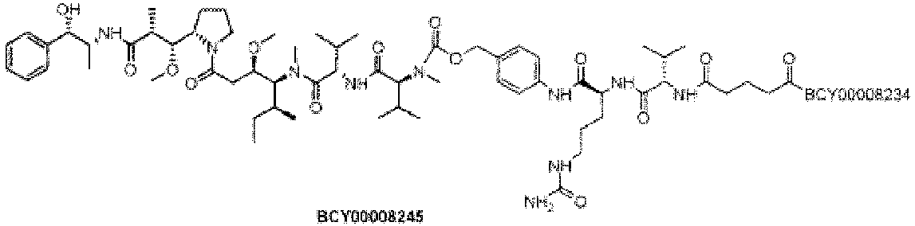

kur BCY00008234 (BYC8234) yra polipeptidas, kurio seka:

[B-Ala][Sar10]-(SEQ ID Nr. 1)

kur SEQ ID Nr. 1 seka yra tokia:

CiP[1NaI][dD]CiiM[HArg]DWSTP[HyP]WCiii (SEQ ID NR. 1), kur Ci, Cii ir Ciii yra atitinkamai pirmoji, antroji ir trečioji cisteino liekanos; ir kur SEQ ID Nr. 1 polipeptidas yra ciklizuotas ties Ci, Cii ir Ciii naudojant 1,1',1"-(1,3,5-triazinano-1,3,5-triil)triprop-2-en-1-oną (TATA).

14. Junginys, kuris yra pagal 13 punktą,

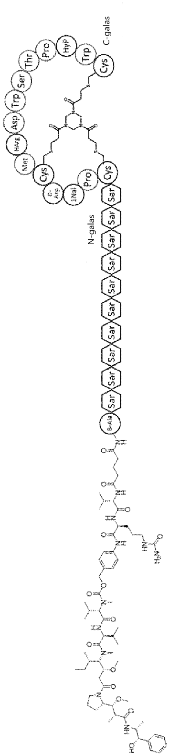

arba farmaciniu požiūriu priimtina jo druska.

15. Peptidų ligandas, vaistų konjugatas arba junginys pagal bet kurį iš ankstesnių punktų, kur SEQ ID Nr. 1 yra amidintas ties C galu.

16. Farmacinė kompozicija, kuri apima peptidų ligandą, vaistų konjugatą arba junginį pagal bet kurį iš 9-15 punktų, kartu su viena ar daugiau farmaciniu požiūriu priimtinų pagalbinių medžiagų ir, pasirinktinai, viena ar daugiau terapinių medžiagų.

17. Vaistų konjugatas, junginys ar farmacinė kompozicija, kaip apibrėžta bet kuriame iš 9-15 punktų, skirti naudoti ligos ar sutrikimo, kurį sąlygoja nektinas-4, prevencijai, slopinimui ar gydymui, pvz., vėžiui.

18. Vaistų konjugatas, junginys ar farmacinė kompozicija, kaip apibrėžta bet kuriame iš 9-15 punktų, skirti naudoti vėžio prevencijai, slopinimui ar gydymui pacientui, kuriam nustatytas padidėjęs nektino-4 kopijų skaičiaus variacijos (KSV) lygis.

19. Vaistų konjugatas, junginys ar farmacinė kompozicija, skirta naudoti pagal 17 arba 18 punktą, kur minėtas vėžys yra pasirinktas iš: krūties, gimdos, šlapimo pūslės, plaučių adenokarcinomos, plaučių plokščialąstelinio, gimdos kaklelio, galvos ir kaklo, kasos, skydliaukės, storosios žarnos, timomos, sarkomos, inkstų šviesiųjų ląstelių karcinomos (RCC), prostatos ir skrandžio vėžio.